ДИЗАЙН ФОТОКНИГ

Что такое дизайн фотокниг? Для печати любой фотокниги необходимо разместить фотографии на допечатных макетах. Без этого фотокниги не получится. Есть 3 способа сделать дизайн фотокниги:
- поручить нам сделать макеты (услуга платная), мы работаем в европейском стиле
- сделать это самостоятельно в бесплатном онлайн-редакторе
- если Вы фотограф/дизайнер загрузить макеты, созданные по нашим техтребованиям.

ЛАЙТ  Лаконичный дизайн.  ЦЕНА ЗА 20 СТРАНИЦ: 1000 РУБ  +2 доп.страницы 100 руб  В цену входит:  От 1 до 3 фото на страницу (на 20 страниц войдет до 60 фото), фон белый / или на одном из Ваших фото, изготовление макетов (без производства фотокниги), 1 согласование без правок, сплошная верстка фотографий (заказчик предоставляет одну папку с фотографиями на всю книгу, без постраничной разбивки), 1 готовый вариант обложки  В цену не входит:  Помощь в выборе фотографий, дополнительные правки в макет - 50 рублей за 1 правку, персональный вариант обложки + 1000 руб и любые другие услуги дизайна | СТАНДАРТ  Популярный дизайн.  ЦЕНА ЗА 20 СТРАНИЦ: 5000 РУБ  +2 доп.страницы 400 руб  В цену входит:  От 1 до 6 фото на страницу (на 20 страниц войдет до 120 фото), фон на выбор по каталогу, изготовление макетов (без производства фотокниги), 1 согласование с правками и 1 согласование без правок, верстка фотографий из папок (заказчик предоставляет папки с фото на каждые 2 страницы), персональный вариант обложки, заголовок или подпись или стих по 1 штуке на страницу до 100 знаков, тексты предоставляет заказчик  В цену не входит:  Помощь в выборе фотографий, дополнительные правки в макет после второго согласования - 50 рублей за 1 правку, любые другие услуги дизайна, проверка орфографии и пунктуации, сочинение надписей | ПРЕМИУМ  Авторский дизайн.  ЦЕНА ЗА 20 СТРАНИЦ: 12000 РУБ  +2 доп.страницы 1200 руб  В цену входит:  От 1 до 9 фото на страницу (на 20 страниц войдет до 180 фото), фон с масками слоев, авторский шаблон-концепция на выбор по каталогу, базовая цвето/светокоррекция фото, добавление резкости, изготовление макетов (без производства фотокниги), 2 согласования с правками и 1 без правок, верстка фотографий из папок (заказчик предоставляет папки с фото на каждые 2 страницы), персональный вариант обложки, подбор заголовков, заголовки, подписи и стихи на страницу до 1000 знаков, тексты предоставляет заказчик, помощь в отборе материала для книги, для корпоративных фотокниг соблюдение фирменных цветов, шрифтов, использование логотипа  В цену не входит:  Дополнительные правки в макет после третьего согласования - 50 рублей за 1 правку, любые другие услуги дизайна, проверка орфографии и пунктуации, сочинение надписей и текстов, разработка новой персональной концепции
ПРИМЕРЫ  ФОТОСЕССИЯ / СВАДЬБА  ПУТЕШЕСТВИЕ / СВАДЬБА  ФОТОАЛЬБОМ  ПУТЕШЕСТВИЕ  КОРПОРАТИВНЫЙ  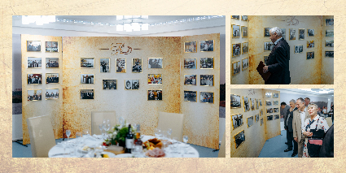  ФОТОАЛЬБОМ  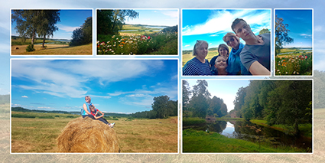 | ПРИМЕРЫ  ФОТОСЕССИЯ / СВАДЬБА  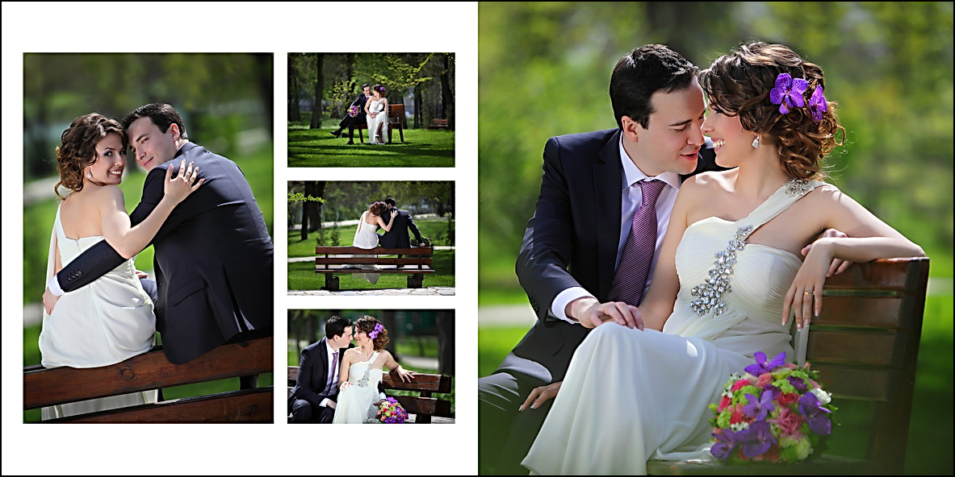  ФОТОАЛЬБОМ  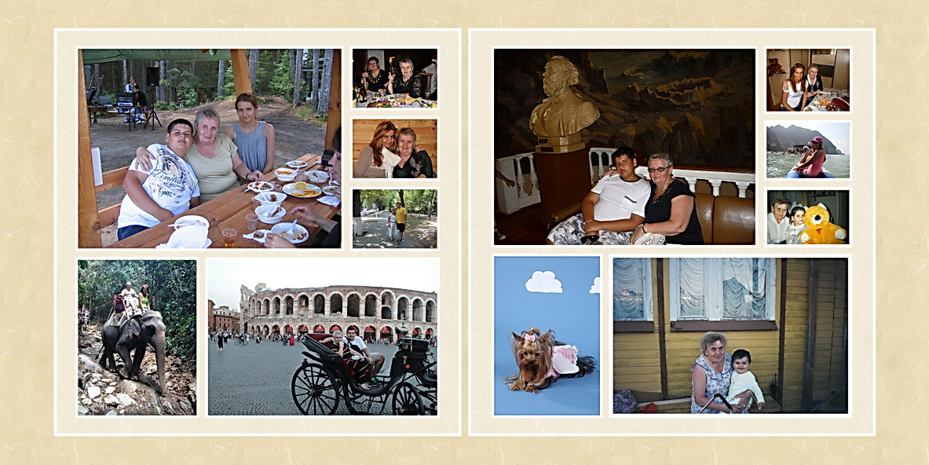  ПОДАРОК ОТ КОЛЛЕГ  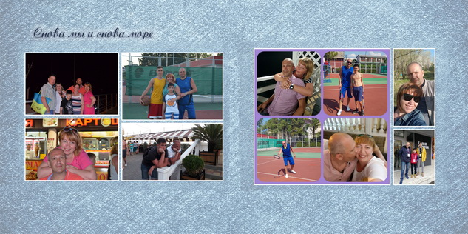  ПОДАРОК С ПОДПИСЯМИ  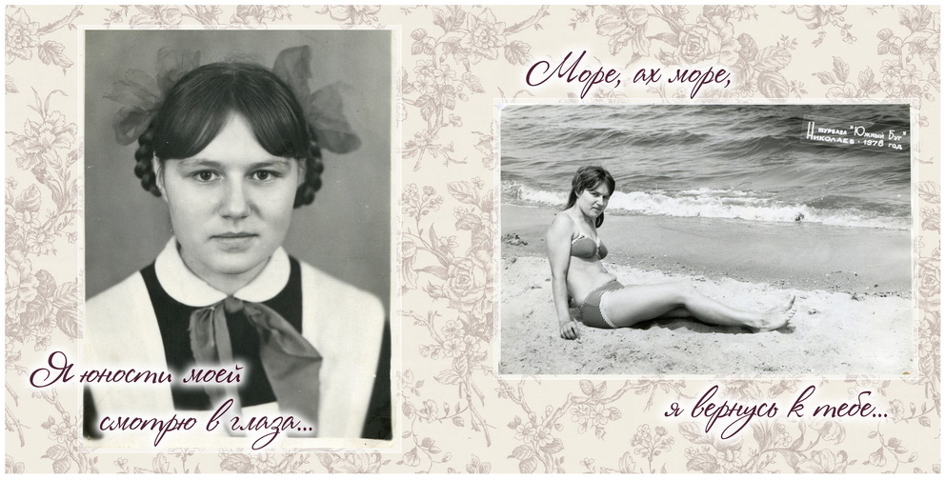  С ПОДПИСЯМИ ДЕТСКИЙ  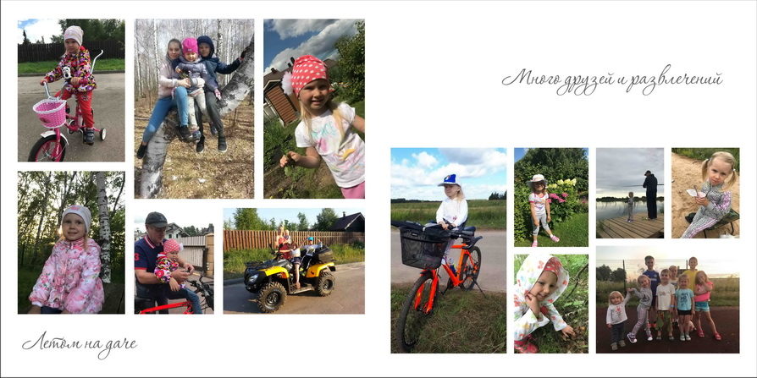  СО СТИХАМИ / ТЕКСТАМИ  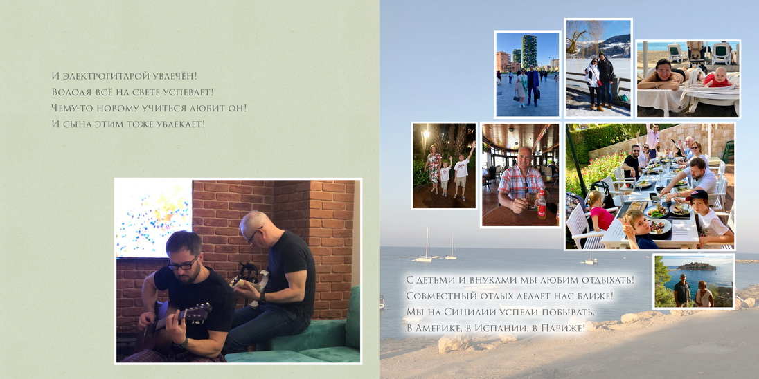 | ПРИМЕРЫ  ФОТОСЕССИЯ / СВАДЬБА  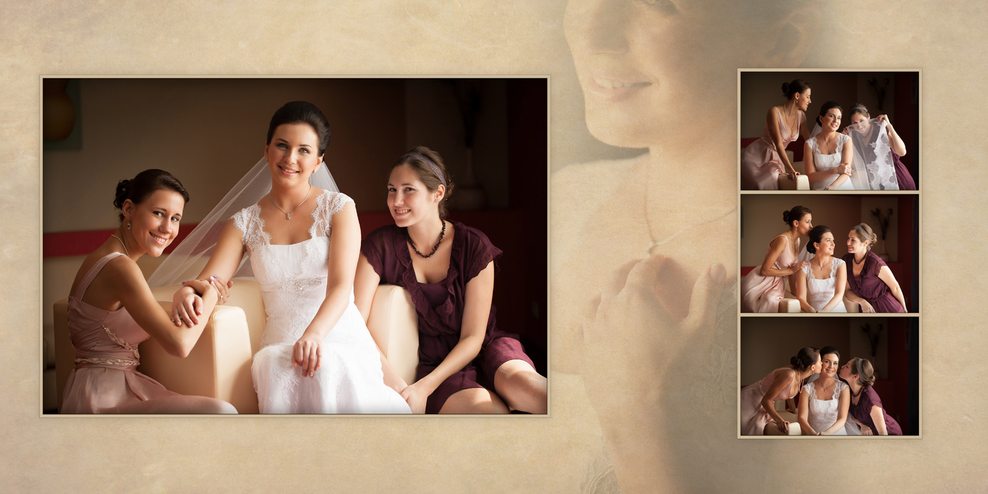  ПУТЕШЕСТВИЕ  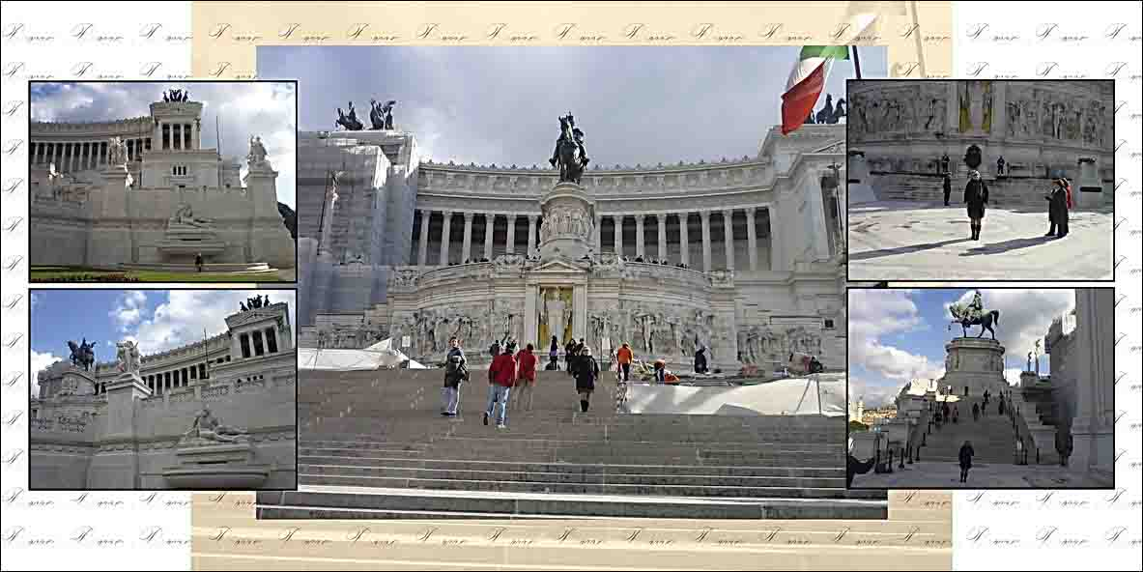  ФОТОИСТОРИЯ  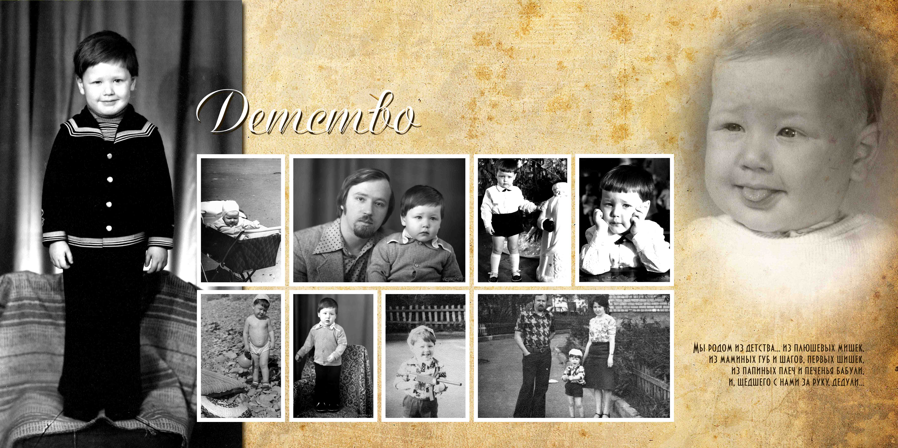  ДЕТСКАЯ ФОТОИСТОРИЯ  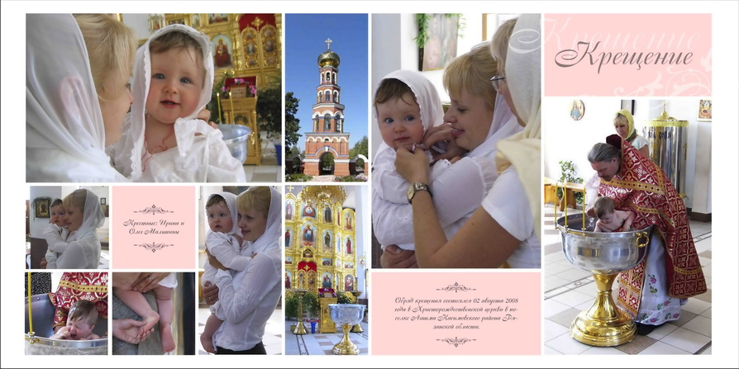  КОРПОРАТИВНЫЙ  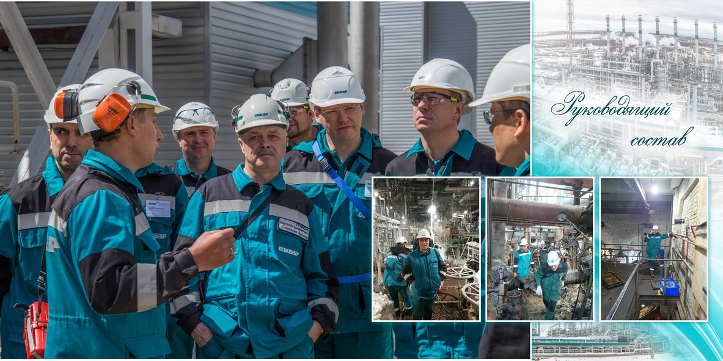  КОРПОРАТИВНЫЙ  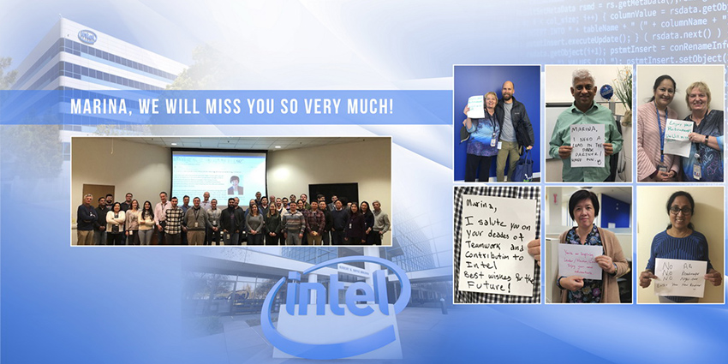

КАК ЗАКАЗАТЬ

1. СОБЕРИТЕ ФОТОГРАФИИ:  Соберите в папку нужные фото и материалы в соответствии с выбранным типом дизайна Лайт, Стандарт или Престиж. Лишние фото удалите, материал не принимается, если количество фотографий превышает норму. Чтобы фото шли в хронологическом порядке - пронумеруйте их. Чтобы фото попали на определенные страницы рядом с определенными фотографиями, то создайте по папке на каждую страницу книги. Если в книге требуются тексты - создайте текстовый документ, где укажите номер страницы и текст, соблюдая орфографию и пунктуацию. Мы не проверяем тексты, любые правки в тексты - платные во всех типах дизайна. | 2. ЗАГРУЗИТЕ ФОТОГРАФИИ:  Загрузите файлы на любой файлообменник и скопируйте ссылку на скачивание.  ЕСЛИ ВЫ НЕ УМЕЕТЕ ГРУЗИТЬ НА ФАЙЛООБМЕННИК:  Заведите почтовый ящик на MAIL.RU, прикрепите к письму Ваши файлы и пришлите его на нашу почту ОДНИМ ПИСЬМОМ. Наш адрес:  ok-nn@rambler.ru | 3. ОФОРМИТЕ ЗАКАЗ:  Нажмите кнопку ЗАКАЗАТЬ, в открывшемся окне - заполните заявку на изготовление фотокниги, вставьте ссылку на скачивание файлов.

НУЖНА КОНСУЛЬТАЦИЯ?

ЗВОНИТЕ / ПИШИТЕ

+7(915)953-92-92

ДРУГИЕ УСЛУГИ ЦИФРОВОГО ДИЗАЙНА

Мы выполняем данные услуги только для изделий, которые Вы заказываете у нас.

Проверка Вашего проекта на недочеты, за 1 проект | 1000 руб
Дополнительные правки в проект (после согласования по регламенту), за 1 шт | 50 руб
Разработка обложки изделия (украшения / фотографии / надписи), 1 штука | 1000 руб
Дизайн форзаца (по стоимости разворота и дополнительных услуг), за 1 шт | 1000 руб
Добавление 1 заголовка до 100 знаков | 50 руб
Добавление стихов / текстов / поздравлений, за 300 знаков | 150 руб
Добавление подписи к фото, 1 штука до 100 знаков | 50 руб
Подбор стихов / надписей / текстов / заголовков, 1 штука  (добавление оплачивается отдельно по количеству знаков) | 100 руб
Обработка фото (легкая цвето- и светокоррекция), за 1 разворот | 300 руб
Легкая цвето- и светокоррекция, за 1 фото | 150 руб
Легкая ретушь царапин и сгибов, за 1 фото до 20х30 | 300 руб
Глубокая ретушь и реставрация старых фото, за 1 фото до 20х30 за 1 час | 1000 руб
Первый выезд дизайнера к заказчику, за 2 часа | 3000 руб
Повторный выезд дизайнера к заказчику, за 2 часа | 2000 руб
Стилизация фото, 1 штука (в чб, в сепия и т д) | 100 руб
Выборка фотографий из общего архива для одной фотокниги, за 1 час работы | 1000 руб
Запись на диск / флешку, без стоимости носителя | 100 руб
Кадрирование; выбор кадра из видеоряда | 60 руб
Удаление красных глаз, за 1 человека | 50 руб
Удаление даты, за 1 штуку | 100 руб
Фото в костюм, в портрет | 1000 руб
Замена фона | 400 руб
Дизайн визитки простой (вставка Вашего текста, не требующего доработки) | 500 руб
Дизайн визитки стандартный (вставка Вашего текста и логотипа, не требующих доработки) | 800 руб
Дизайн, за 1 сторону (все нужные элементы в наличии и не требуют доработки)  - этикетки / бирки  - флаера / листовки  - открытки / приглашения | 1000 руб
Набор текста, 1 лист А4, 12 пт | 500 руб
Поздравительный адрес, диплом (внутренняя часть, за 1 страницу) | 1000 руб
1 час работы дизайнера | 1500 руб
Создание концепции фотокниги (с правами на дальнейшее использование) | 6000 руб
Создание концепции фотокниги (без права дальнейшего использования) | 12000 руб
Конвертация файлов из pdf или psd в jpeg, за 1 макет | 50 руб
Доверстка макетов клиента, за 1 час | 1000 руб
Работа клиента на офисном компьютере, за 1 час | 100 руб
Запись на флешку, без стоимости носителя | 50 руб
Разработка дизайна упаковки, за 1 сторону | 500 руб
Разработка нового конструктива упаковки | 500 руб
Создание коллажа (по стоимости разворота и дополнительных услуг, до 40х60 см), за 1 шт | 4000 руб

ДИЗАЙН ВЫПУСКНЫХ ПАПОК, АЛЬБОМОВ И ФОТОКНИГ

Подробно о выпускном дизайне, варианты макетов и стоимость при тираже от 20 экземпляров - в разделе ДИЗАЙН ДЛЯ ВЫПУСКНИКОВ

Дизайн обложки выпускной фотокниги - в готовый макет | 1000 руб
Дизайн персональной страницы выпускника - в готовый макет | 500 руб
Замена ФИО и 1 фото на персональной странице выпускника - в готовый макет | 100 руб
Замена ФИО и 3 фото на персональной странице выпускника - в готовый макет | 300 руб
Вставка фото в виньетку (до 12 человек) - в готовый макет | 2000 руб
Вставка фото и ФИО в виньетку выпускников или преподавателей (до 30 человек) - в готовый макет | 3000 руб
Вставка фото и ФИО в виньетку выпускников или преподавателей (до 60 человек) - в готовый макет | 6000 руб
Создание нового макета выпускной виньетки (вставка фото в оплачивается дополнительно по количеству человек) | 6000 руб
Создание нового макета выпускной фотокниги (работы с готовым макетом оплачиваются дополнительно), за 1 разворот | 1500 руб
Создание нового макета обложки выпускной фотокниги (работы с готовым макетом оплачиваются дополнительно), за 1 обложку, включая подбор концепции | 3000 руб
Дизайн общих страниц выпускной фотокниги (включая надписи/ стихи) - в готовый макет, за 2 стр | 1000 руб

ПОРЯДОК РАБОТ ПО ДИЗАЙНУ И ПРОИЗВОДСТВУ ИЗДЕЛИЙ

1) Первое согласование - 10 рабочих дней с момента получения 100 % предоплаты за дизайн. Если требуется досыл информации или предварительная обработка материала, как то: пересъемка, сканирование, ретушь, набор текста и так далее, то срок до первого согласования может быть увеличен исходя из объемов работ и оговаривается дополнительно.
2) Второе согласование - 5 рабочих дней с момента получения от Вас всех правок по первому согласованию, при этом мы оставляем за собой право высылать макеты на второе согласование не ранее 15 рабочих дней с момента получения предоплаты за дизайн, если правки высланы до истечения срока первого согласования.
3) Третье согласование - финальный макет, подготовленный к печати, 5 рабочих дней с момента получения от Вас всех правок по второму согласованию, при этом мы оставляем за собой право высылать макеты на третье согласование не ранее 20 рабочих дней с момента получения предоплаты за дизайн, если правки высланы до истечения сроков первого и второго согласования.
4) Производство - 10 рабочих дней (независимо от сроков, указанных в пунктах 1-3) после получения письма с текстом "Утверждаю макеты в печать" и общей предоплаты за весь заказ не менее 50%.
5) в зависимости от занятости дизайнера и производства процесс работы может быть сокращен
6) увеличение сроков производства во время большой загрузки оговаривается с клиентом заранее на момент приемки заказа до совершения предоплаты
7) если мы начали работы по дизайну, то Заказчик не вправе полностью менять тему и предоставленные фотографии (Например, Вы заказываете фотокнигу из свадебных фотографий, мы выполняем верстку, Вы передумали и решили создать детский фотоальбом из других фотографий, то эта работа будет рассматриваться как новый заказ)

РЕГЛАМЕНТ УТВЕРЖДЕНИЯ МАКЕТОВ ЗАКАЗЧИКОМ

1) Внимательно проверяйте макет. При утверждении макетов, в случае, когда макет изготавливаем мы, ЗАКАЗЧИК ОБЯЗАН ВЫЧИТЫВАТЬ текст и сверять важную информацию, например даты, ФИО, номера телефонов и т.д.
2) За допущенные орфографические и пунктуационные ошибки в оригинал–макете, ответственность несет Заказчик.
3) После УТВЕРЖДЕНИЯ макета, он сразу принимается в работу и отправляется в печать.
4) Ошибки, найденные в готовом изделии, после утверждения макета, не являются основанием для претензии и переделки заказа. Исправления ошибок в макет будут внесены со слов заказчика бесплатно, однако печать нового тиража осуществляется за его счет (со скидкой, величина которой оговаривается с менеджером).
5) В случае внесения корректировки в ранее утвержденный макет, необходимо срочно уведомить менеджера по электронной почте и обязательно по контактному телефону в рабочее время.
6) Если после утверждения Заказчиком макет уже запущен в производство, изменения возможны только за дополнительную плату.
7) В случае утверждения по электронной почте, не забудьте прикрепить файл, который утверждаете.

КАК ПОДГОТОВИТЬ ФОТО ДЛЯ СОЗДАНИЯ ДИЗАЙНА

1) Для выпускных фотокниг - подробная информация в разделе ДИЗАЙН ДЛЯ ВЫПУСКНИКОВ
2) Для свадебных и других фотокниг - проконсультируйтесь с нашим менеджером или следуйте инструкции:
- отберите нужные фотографии
- создайте папки с порядковым номером и названием, и поместите в них соответствующие фотографии, тексты, артефакты; например, название папки для свадебной фотокниги "1 Сборы Невесты", "2 Сборы Жениха"; например название папки для дизайна фотоистории "1 Детство", "2 Школьные годы", "3 Юность" и так далее
- в каждой папке пронумеруйте фотографии в порядке их следования
- фотографии, которые Вы хотите видеть крупными,переименуйте - к порядковому номеру добавьте букву К, например "1К", "12К"
3) при создании любой фотокниги, особенно Фотоистории, - включите Ваше творчество и представьте, что Вы пишите школьное сочинение, только составляете его из фотографий.

ТЕХТРЕБОВАНИЯ ДЛЯ САМОСТОЯТЕЛЬНОЙ ВЕРСТКИ

В разделе ТЕХНИЧЕСКИЕ ТРЕБОВАНИЯ Вы найдете необходимую информацию для самостоятельной верстки в графических редакторах и каталог верстки с макетами для программы Photoshop.

ОТЗЫВЫ КЛИЕНТОВ

Юлия, 21 марта 2020Спасибо огромное за помощь оказанную нашему коллективу! за очень маленький срок необходимо было придумать подарок, который в душе нашего начальника оставил бы память на всю жизнь. Оксана помогла выбрать вариант книги. Фотокнига- это супер идея! Пусть каждый день вашей команды будет идейным, ярким, успешным, перспективным, результативным и весьма прибыльным!  Игорь У., 17 апреля 2019Воспользовался услугами этой компании по созданию фотокниги. Остался очень доволен выполненной работой. Особая благодарность Оксане Евдеевой. Очень приятный человек в общении и профессиональный подход | Tatyana Bogomolova, 28 февраля 2020Работа с клиентом - на высшем уровне. Чётко, тактично. С Оксаной было очень легко работать. Рекомендуем  Шумилкин Роман, 10 февраля 2019Отличные книги, хорошее обслуживание  Andrey B., 04 марта 2020Обращался за фотокнигой в это место - был приятно впечатлён проделанной работой! Теплый приём и большой выбор. Администратор помогала определиться и давала советы, поэтому книга получилась идеальная...

